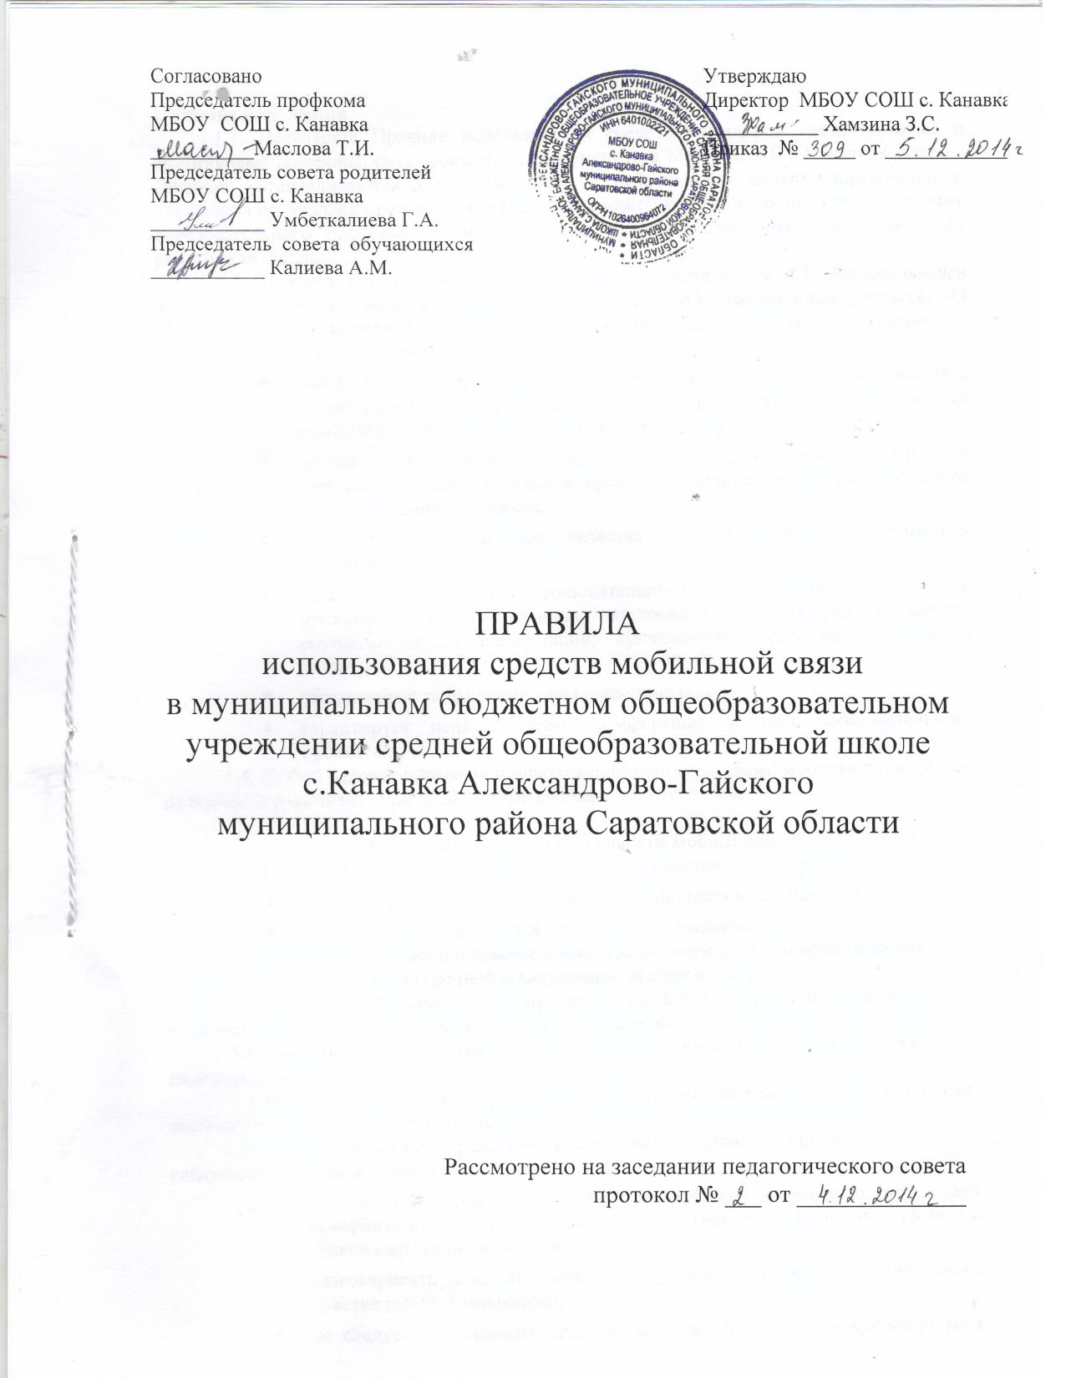

1. Общие положения
1.1. Настоящие Правила использования средств мобильной связи (сотовые и спутниковые телефоны, смартфоны и т.п.) в помещении МБОУ СОШ с.Канавка (далее — Правила) устанавливаются для обучающихся и работников с целью упорядочения и улучшения организации режима работы школы, защиты гражданских прав всех субъектов образовательного процесса: обучающихся, их родителей (законных представителей), работников школы.
1.2. Правила разработаны в соответствии с Конституцией РФ, Федеральными законами «Об образовании в Российской Федерации», «О персональных данных», «О защите детей от информации, причиняющей вред их здоровью и развитию» и Уставом.
1.3. Соблюдение правил:
- способствует праву каждого обучающегося на получение образования в соответствии с Федеральными государственными образовательными стандартами при соблюдении прав и свобод других лиц;
- способствует уменьшению вредного воздействия радиочастотного и электромагнитного излучения средств мобильной связи на участников образовательного процесса;
- обеспечивает повышение качества и эффективности получаемых образовательных услуг;
- обеспечивает защиту образовательного пространства от попыток пропаганды культа насилия, жестокости, порнографии и защиту обучающихся от информации, причиняющей вред их здоровью и развитию;
- обеспечивает повышение уровня дисциплины;
- гарантирует психологически комфортные условия образовательного процесса.
1.4. Любой человек вправе пользоваться личными средствами мобильной связи, но не вправе ограничивать при этом личные свободы других людей.

2. Условия применения средств мобильной связи
2.1. Использование средств мобильной связи предоставляет возможность:
- контролировать местонахождение обучающегося, его самочувствие;
- осуществлять обмен различными видами информации.
2.2. Не допускается использование средств мобильной связи во время ведения образовательного процесса (урочной и внеурочной деятельности).
2.3. На период образовательного процесса (урочной и внеурочной деятельности) владелец средств мобильной связи должен отключать их.
2.4. Средства мобильной связи во время образовательного процесса не должны находиться на рабочих столах.
2.5. Использование мобильной связи разрешается на переменах, а также до и после завершения образовательного процесса.
2.6. При использовании средств мобильной связи необходимо соблюдать следующие этические нормы:
- не следует использовать в качестве звукового сигнала то, что может оскорбить или встревожить окружающих (нецензурная лексика, грубые и резкие выражения и звуки и т.п.);
- разговаривать следует максимально тихим голосом (у них очень чувствительный микрофон);
- не следует использовать средства мобильной связи, одновременно ведя беседу с находящимся рядом человеком;
- в случае пропущенного звонка, номер которого высветился на определителе, приемлемо перезванивать, но только в том случае, если позвонивший вам известен либо оставил сообщение на автоответчике с просьбой перезвонить;
- находясь в столовой, не следует класть средства мобильной связи на обеденный стол;
- фотографируя или снимая на видео кого-либо при помощи мобильной камеры, предварительно спрашивайте на это разрешение;
- не ведите приватные разговоры с использованием средств мобильной связи в публичных местах, в присутствии других людей;
- недопустимо использование чужих средств мобильной связи и сообщение их номеров третьим лицам без разрешения на то владельцев.

3. Права пользователей мобильной связи
На переменах, до и после завершения образовательного процесса пользователь имеет право использовать средства мобильной связи для:
- осуществления и приема звонков;
- получения и отправления SMS и MMS;
- игр;
- обмена информацией;
- прослушивания аудиозаписей через наушники;
- просмотра видеосюжетов;
- фото- и видеосъемки лиц, находящихся в школе (с их согласия).

4. Обязанности пользователей мобильной связи
4.1. Пользователи обязаны помнить о том, что использование средств мобильной связи во время образовательного процесса является нарушением конституционного принципа о том, что «осуществление прав и свобод гражданина не должно нарушать права и свободы других лиц» (п. 3 ст. 17 Конституции РФ), следовательно, реализация их права на получение информации (п. 4 ст. 29 Конституции РФ) является нарушением права других учащихся на получение образования (п. 1 ст. 43 Конституции РФ).
4.2. Пользователи обязаны помнить о том, что использование средств мобильной связи для сбора, хранения, использования и распространения информации о частной жизни лица без его согласия не допускается (п. 1 ст. 24 Конституции РФ).
4.3. В целях обеспечения сохранности средств мобильной связи пользователи обязаны не оставлять их без присмотра, в том числе в карманах верхней одежды.

5. Ответственность за нарушение правил
За нарушение настоящих правил пользователи средств мобильной связи несут ответственность в соответствии с действующим законодательством и локальными актами школы.

6. Иные положения
6.1. Родителям (законным представителям) не рекомендуется звонить своим детям (обучающимся) во время образовательного процесса, следует ориентироваться на расписание звонков, размещенное на сайте школы и записанное в дневниках обучающихся.
6.2. В случае форс-мажорных обстоятельств для связи со своими детьми во время образовательного процесса родителям (законным представителям) рекомендуется передавать сообщения через школьную канцелярию по телефонам, размещенным на сайте школы и записанным в дневниках обучающихся.
6.3. При необходимости регулярного использования средств мобильной связи во время образовательного процесса пользователь должен представить директору школы или дежурному администратору аргументированное обоснование (медицинское заключение, объяснительную записку и т.п.) и получить письменное разрешение.
6.4. В случае форс-мажорных обстоятельств обучающиеся должны получить разрешение педагогического работника, осуществляющего образовательный процесс, на использование средств мобильной связи

